UNIVERSITATEA TEHNICĂ A MOLDOVEI
FACULTATEA CALCULATOARE, INFORMATICĂ ȘI MICROELECTRONICĂ
DEPARTAMENTUL INGINERIA SOFTWARE ȘI AUTOMATICĂ

Lucrare de laborator Nr. 4
Tehnici de Programare
Basic - python
Realizat: Bularga Eduard st. gr. SI-264
Verificat: Reitman Patricia asist. univ.

Chișinău, 2026

Codex
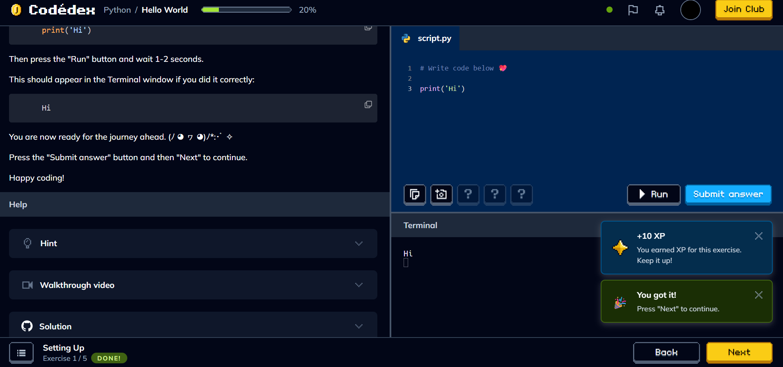
Figura 1.1-Functia print()
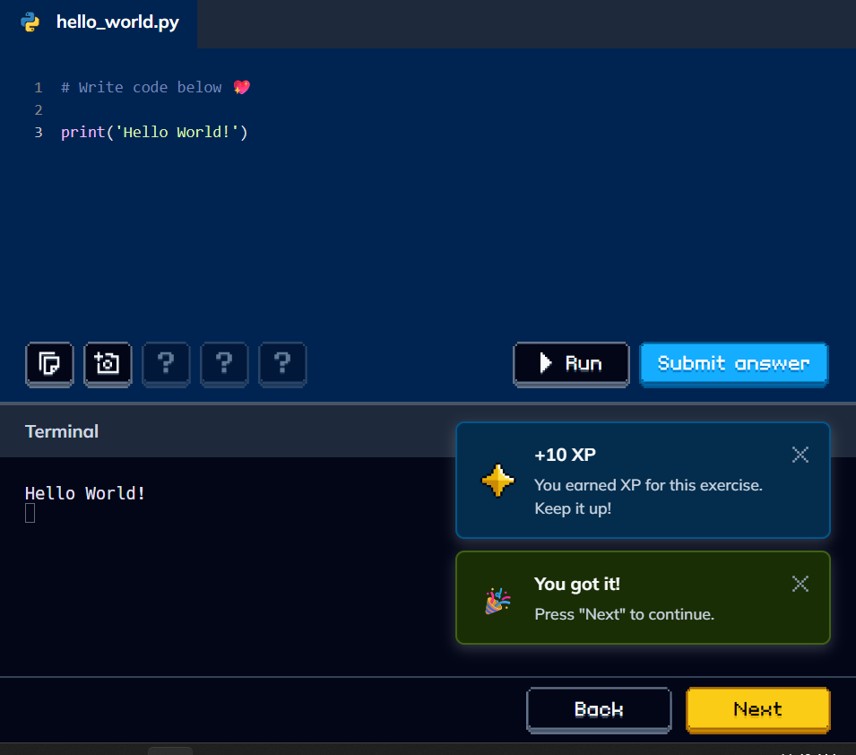
Figura 1.2-Print “Hello,World”
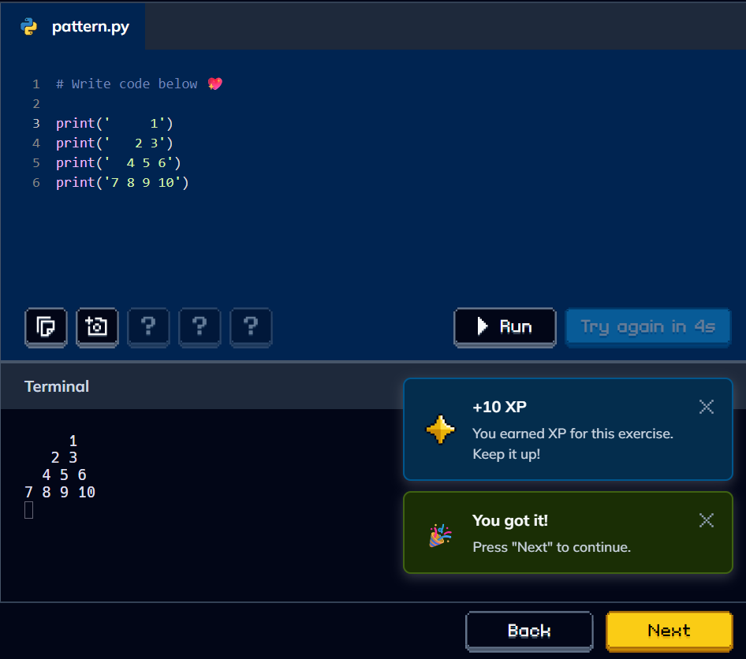
Figura 1.3-Printarea unei piramide
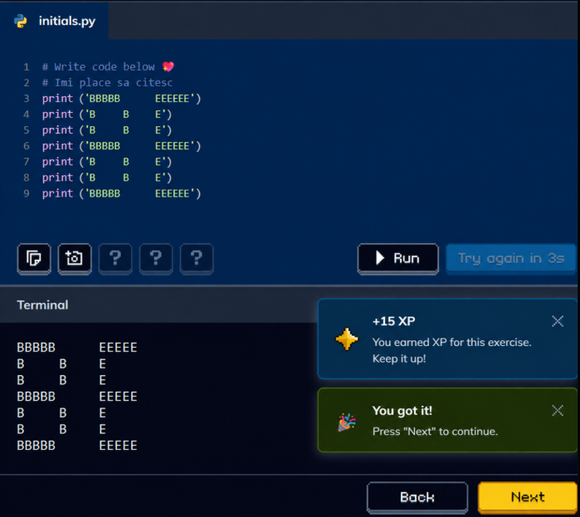
Figura 1.5-Printarea initialelor

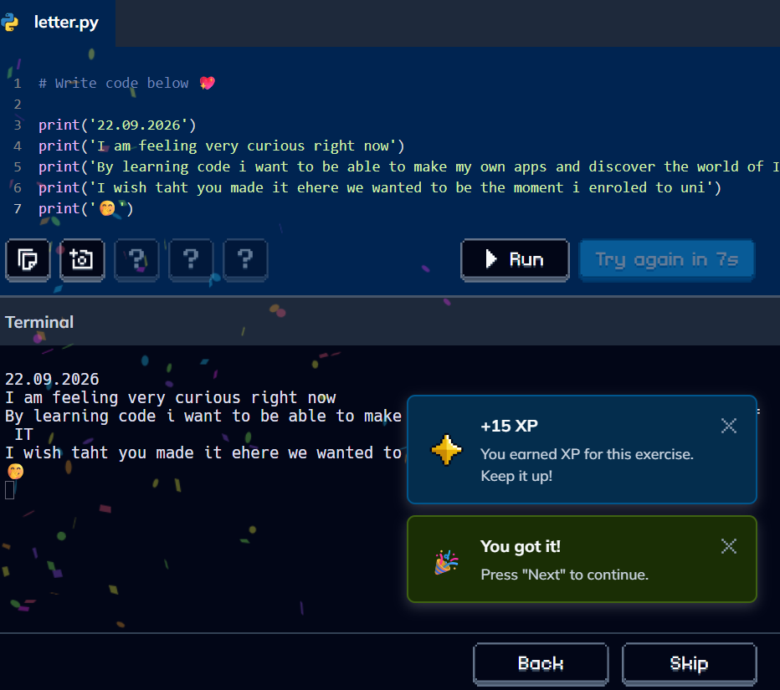
Figura 1.6-Printarea si afisarea textului
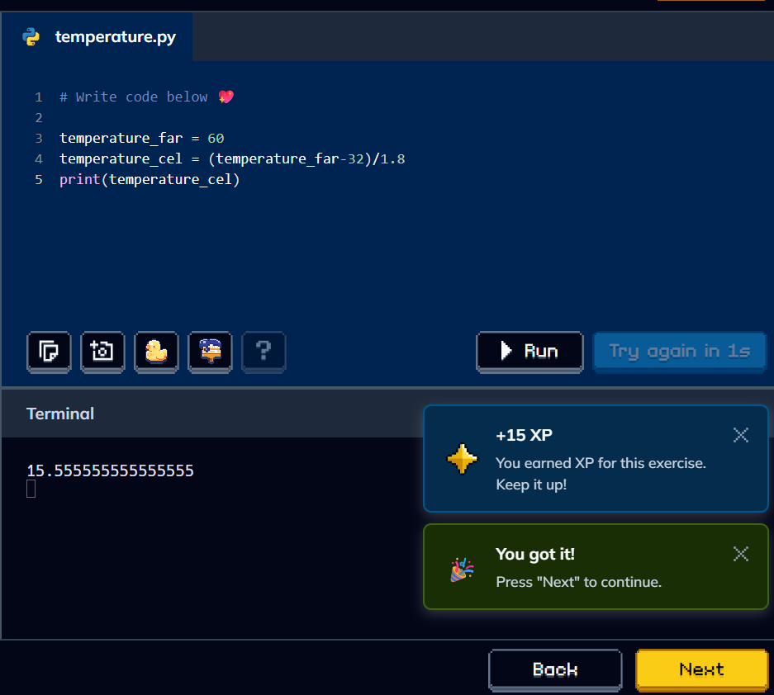
Figura 1.7-Variabile

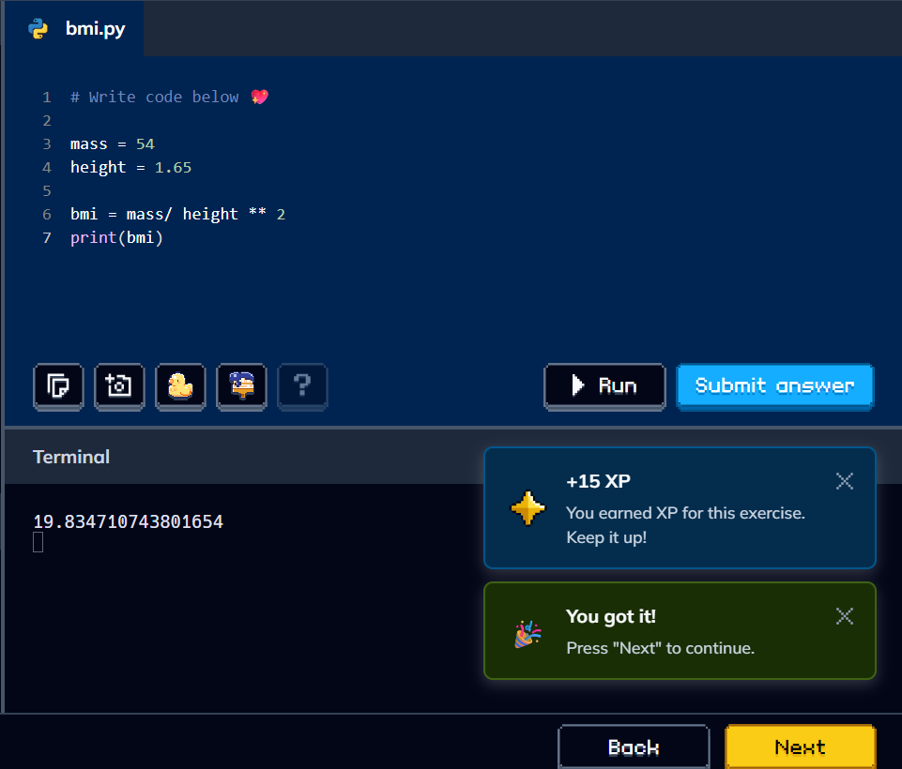
Figura 1.8-Exercitii cu variabile
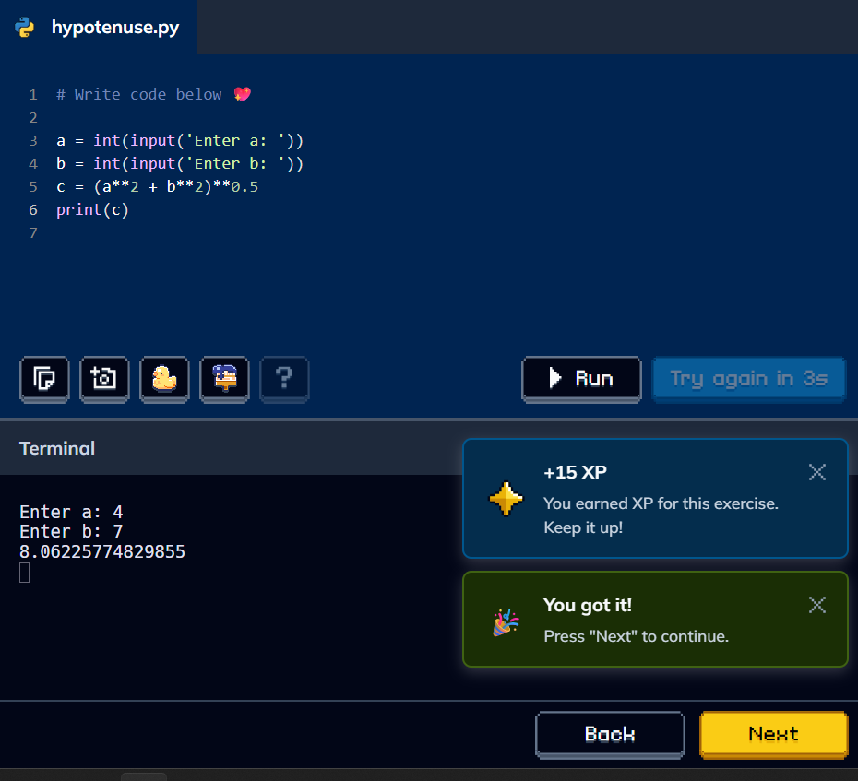

Figura 1.9- Afisarea Teoremei lui Pitagora

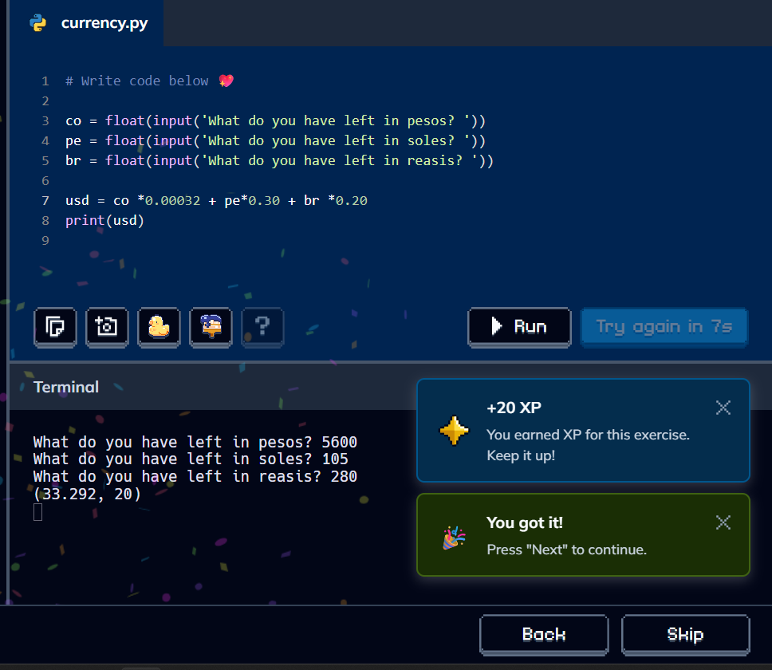
Figura 1.10- Transformarea valutei
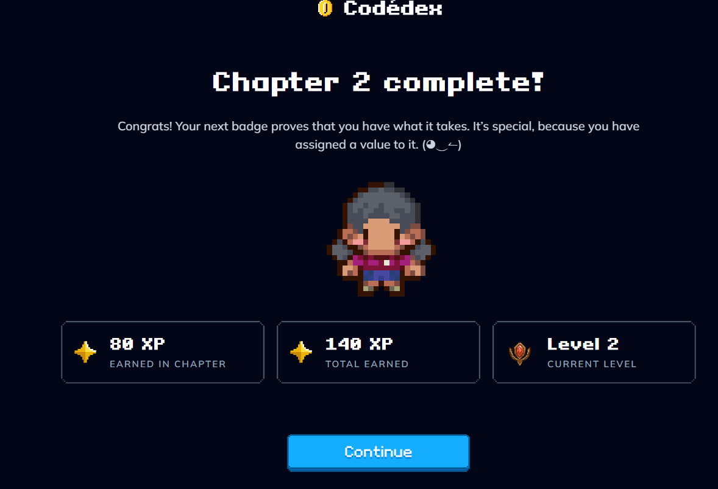

2.Learn Python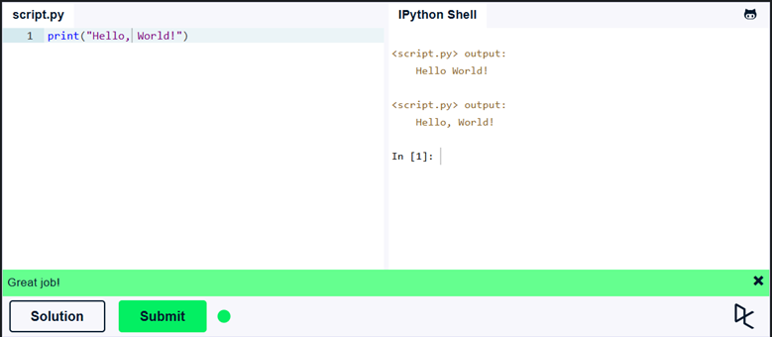
Figura 2.1-Functia print()

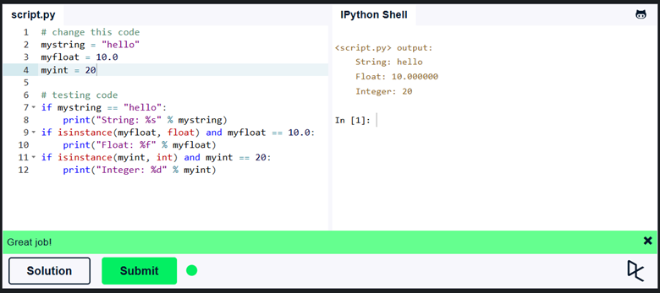
Figura 2.2-Variabile si Tipuri

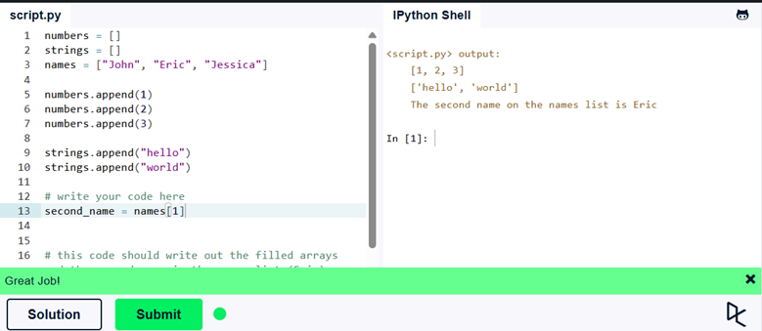
Figura 2.3-Liste
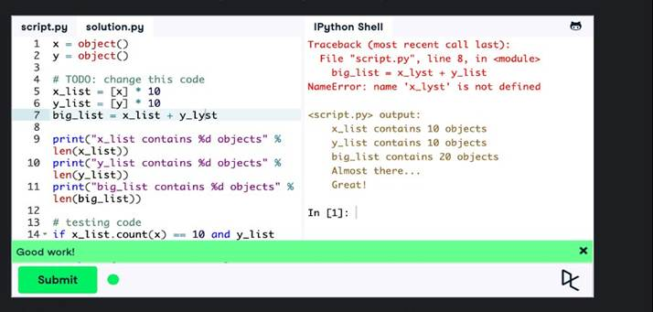
Figura 2.4-Operatori Basic

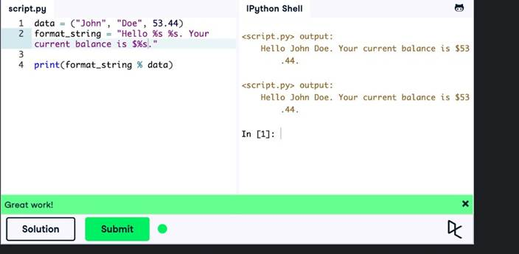
Figura 2.5-Formatarea Stringurilor

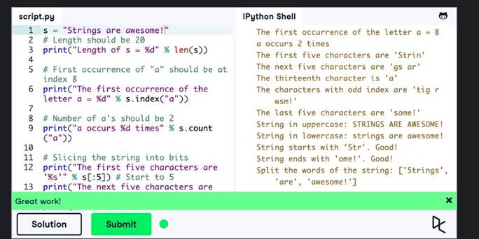
Figura 2.6-Operatori Basic String

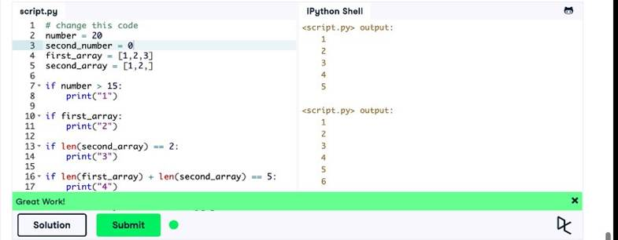

Figura 2.7-Conditii

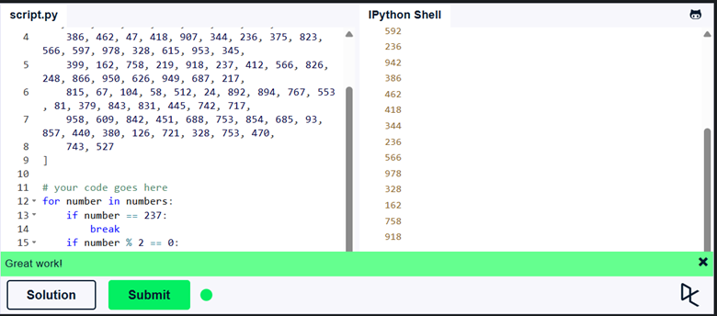
Figura 2.8-Loops

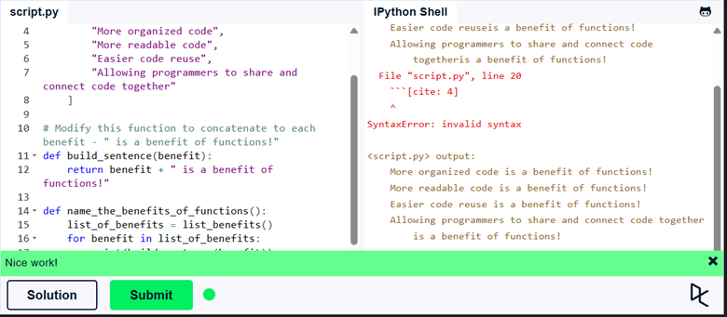
Figura 2.9-Functii

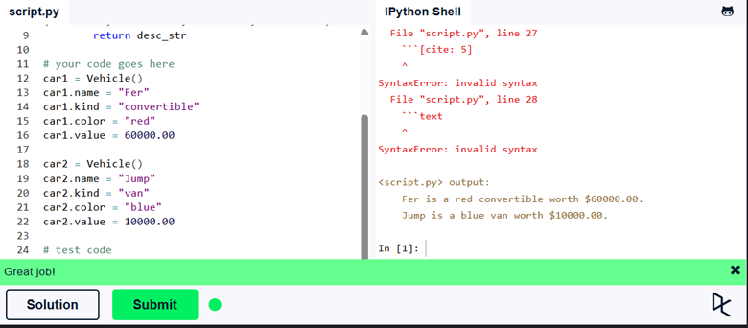
Figura 2.10-Clase si Obiecte

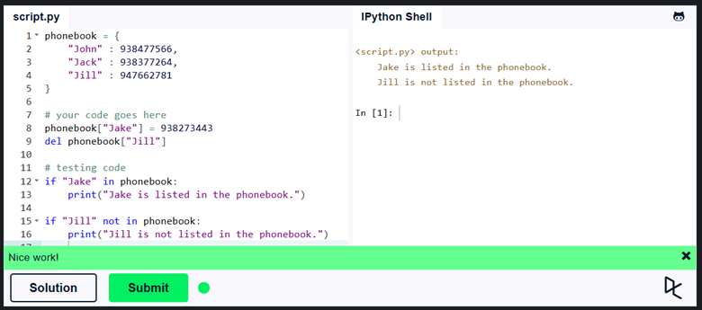
Figura 2.11-Dictionaries

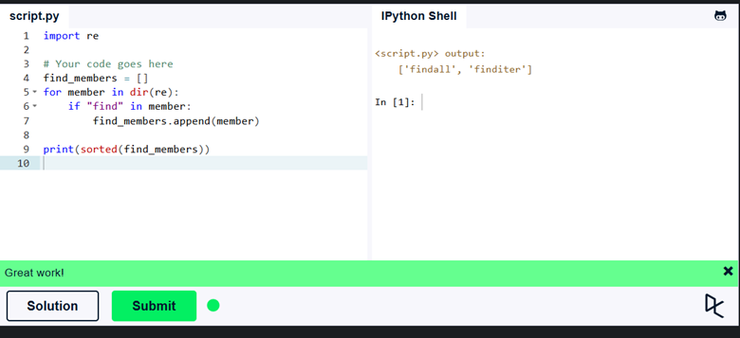
Figura 2.12- Modules and Packages

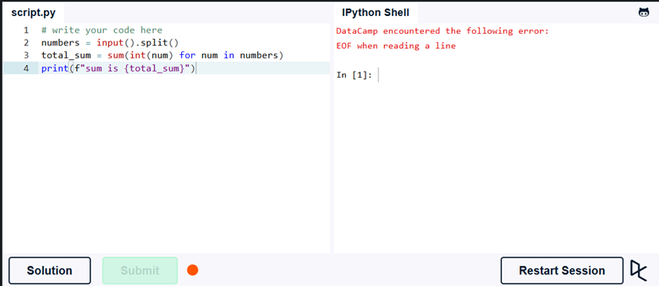
Figura 2.13-Input and Output

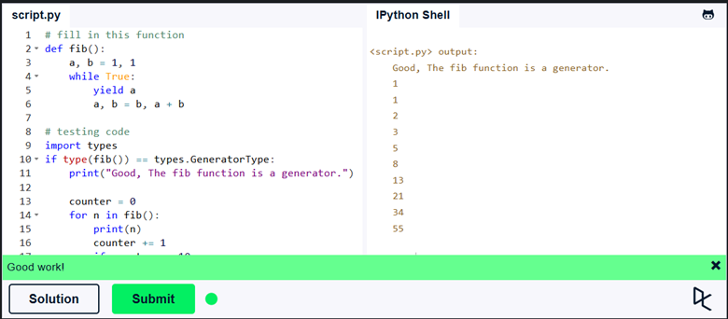
Figura 2.14-Generators

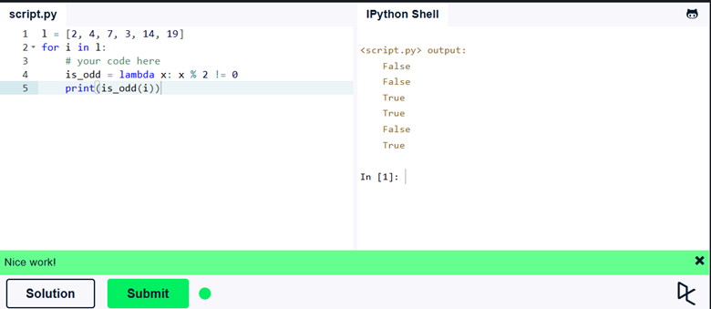
Figura 2.15-Lambda Functions

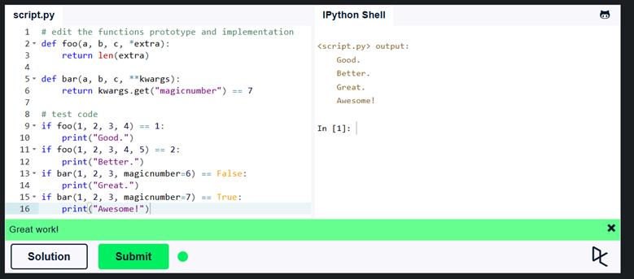
Figura 2.16-Multiple Function Arguments

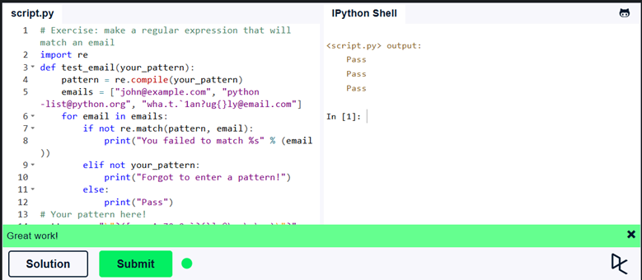
Figura 2.17-Regular Expressions

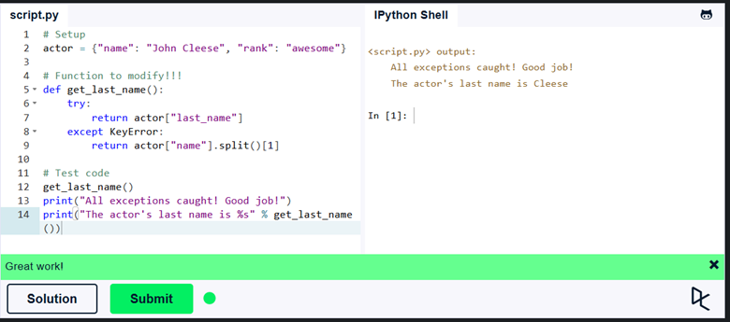
Figura 2.18-Exception Handeling

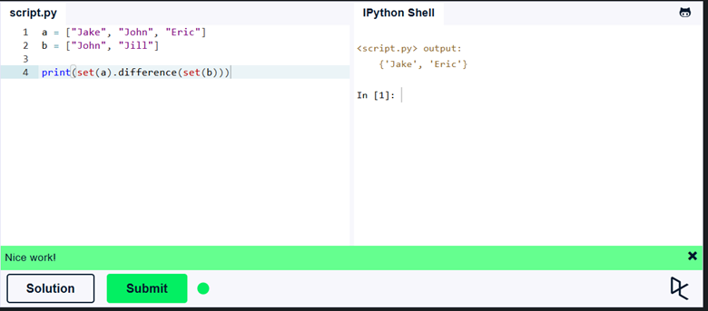
Figura 2.19-Sets

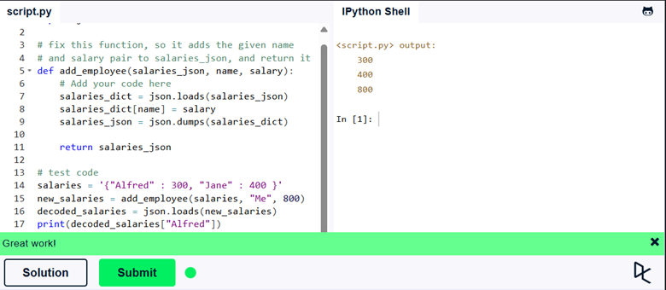
Figura 2.20-Serialization

Concluzie
În urma studierii acestor lecții, am dobândit cunoștințe despre principalele concepte ale limbajului de programare Python. Am învățat să lucrez cu variabile, tipuri de date, liste, dicționare, operatori și șiruri de caractere. De asemenea, am înțeles utilizarea condițiilor, buclelor, funcțiilor, claselor și obiectelor pentru organizarea și executarea codului.
Am studiat și concepte mai avansate, precum modulele, generatoarele, expresiile lambda, list comprehensions, expresiile regulate și transmiterea argumentelor către funcții.
Aceste cunoștințe m-au ajutat să înțeleg mai bine logica programării, să dezvolt programe simple și să îmi îmbunătățesc abilitățile de rezolvare a problemelor. Consider că aceste lecții reprezintă o bază importantă pentru aprofundarea limbajului Python și dezvoltarea unor aplicații mai complexe în viitor.

